A continuación se muestran dos radiografías de pulmones. ¿Qué diferencias observas entre las dos imágenes? Escribe tus respuestas junto a las imágenes.
Radiografía 1:
Explicación:

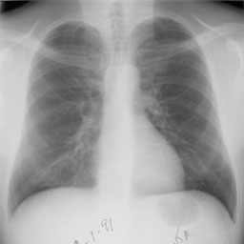

Radiografía 2:

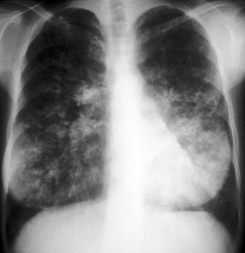
Explicación:

